Картотека пальчиковых игр
на тему
«Дружба»

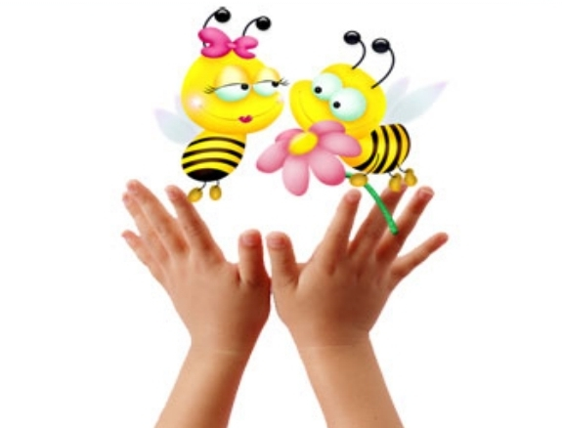

Добрый друг
Очищаем апельсин, (изобразить)
На тарелке он один, («тарелка »)
Апельсин я разломлю, (изобразить)
Всех знакомых наделю:
(движения кистями от груди вперёд)
Эту дольку Ване, эту дольку Тане,
(движения кистями, как при раздаче долек)
Эту дольку Толе, эту дольку Коле,
Ну а что останется, только мне достанется!
(движения кистями вперёд, к груди)

Дружба
Дружат в нашей группе девочки и мальчики
(пальцы рук соединяются в "замок")
Мы с тобой подружим, маленькие пальчики
(ритмичное касание одноименных пальцев обеих рук)
Раз, два, три, четыре, пять
(поочередное касание одноименных пальцев, начиная с мизинцев)
Начинай считать опять.
Раз, два, три, четыре, пять.
Мы закончили считать
(руки вниз, встряхнуть кистями)

В гости к пальчику большому.
В гости к пальчику большому,
Приходили прямо к дому
Указательный и средний,
Безымянный и последний.
Сам мизинчик-малышок,
Постучался на порог.
Вместе пальчики-друзья,
Друг без друга им нельзя.

«Большие и маленькие»
Были маленькие мы (пальцы согнуты, прижаты к ладони)
Стали вдруг большие (расправить пальцы, растопырить)
Шалунишки, шалуны (движение «фонарики»)
А дружные какие! (сцепляют пальцы обеих рук в замок, ладони сжаты)

Картотека
«Утреннее приветствие»

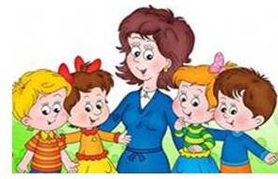

Утреннее приветствие "Дружный круг"
Здравствуй, правая рука (протягиваем вперёд),
Здравствуй, левая рука (протягиваем вперёд),
Здравствуй, друг (берёмся одной рукой с соседом),
Здравствуй, друг (берёмся другой рукой с соседом),
Здравствуй, здравствуй, дружный круг! (качаем руками)
(затем дети приветствуют друг друга и педагогов).

Утреннее приветствие "Здравствуй, солнце золотое!"
Здравствуй, солнце золотое!
Здравствуй, небо голубое!
Здравствуй, вольный ветерок!
Здравствуй, маленький дубок! (затем дети приветствуют друг друга и педагогов.)

Утреннее приветствие "Давайте порадуемся"
Давайте порадуемся солнцу и птицам (дети поднимают руки вверх),
А также порадуемся улыбчивым лицам (улыбаются друг другу),
И всем, кто живет на этой планете (разводят руками)
"Доброе утро!" скажем мы вместе (берутся за руки).

Собрались все дети в круг.
Я — твой друг и ты — мой друг!
Дружно за руки возьмёмся
И друг другу улыбнёмся.
Мы по кругу пойдём.
Хоровод заведём (ходьба по кругу).

Здравствуй, добрый наш "Познай-ка"!
Утром в гости нас встречай-ка.
Детский сад - второй наш дом,
Хорошо мы в нем живём! (затем дети приветствуют друг друга и педагогов.)

Картотека
мирилок

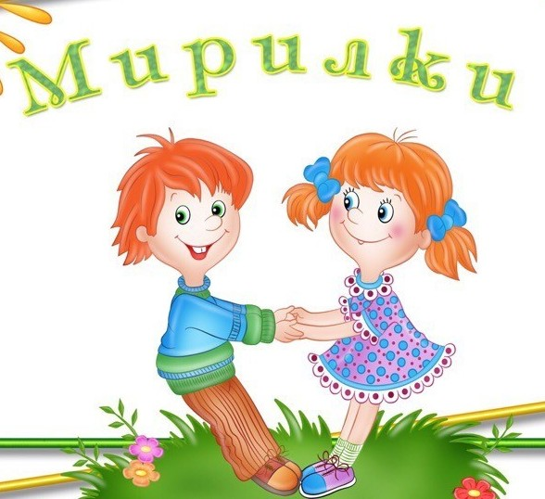

Пальчик за пальчик
Пальчик за пальчик
Крепко возьмем
Раньше дрались,
А теперь ни по чем.

Мизинчик
Дай скорей мизинчик свой,
Зацепи его за мой.
Раз, два, три, четыре, пять
Мы с тобой друзья опять!

Не дерись
Не дерись, не дерись,
Ну-ка быстро помирись!

Мирись, мирись
Мирись, мирись, мирись
И больше не дерись.
А если будешь драться,
То я буду кусаться.
А кусаться нам нельзя,
Потому что мы друзья!

Хватит сердиться
Хватит нам уже сердиться,
Поскорей давай мириться:
- Ты мой друг!
- И я твой друг!
Мы обиды все забудем
И дружить, как прежде будем!

Давай дружить
Чем ругаться и дразниться,
Лучше нам с тобой мириться!
Очень скучно в ссоре жить,
Потому – давай дружить!

Тёплый лучик
Солнце выйдет из-за тучек,
Нас согреет тёплый лучик.
А ругаться нам нельзя,
Потому что мы друзья.

Картотека дидактических игр на тему

"Дружба и доброта"

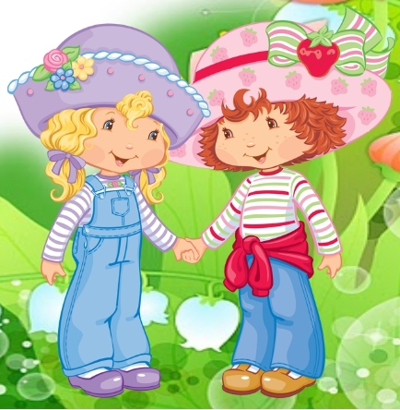

«Комплименты»
Цель: учить детей говорить друг другу комплименты; развивать речь, мышление; воспитывать дружелюбие.
Ход игры
Дети образуют круг, берутся за руки. Сначала воспитатель начинает говорить ребенку, которого держит за руку справа. Например: «Миша, ты сегодня такой вежливый!»
Далее ребенок обращается к ребенку, которого он держит за руку справа. Если ребенку трудно произнести комплимент, то ему помогают другие дети.

«Вежливые слова»
Цель: учить детей употреблять в своей речи вежливые слова; учить понимать, что вежливость - это хорошее качество человека; развивать речь детей, память, воспитывать вежливость и обходительность.
Материал: котик, сумка.
Ход игры
Воспитатель предлагает детям «сложить» в сумку вежливые слова и подарить котику эту сумку. Дети по очереди говорят в сумку вежливые слова, например: «пожалуйста», «спасибо», «извини» и т.д.

«Клубочек волшебных слов»
Цель: продолжать учить детей употреблять в своей речи «волшебные» слова; воспитывать вежливость, доброжелательность.
Материал: клубочек из ниток.
Ход игры
Воспитатель предлагает детям намотать на клубок нить из «волшебных» слов. Дети говорят по очереди «волшебные» слова и наматывают в клубок нить.

«Ласковое слово»
Цель: учить детей ласково, с любовью обращаться к своим родным; развивать связную речь, мышление; воспитывать любовь к своей семье.
Материал: мяч.
Ход игры
Воспитатель бросает мяч ребенку и предлагает назвать определенное слово ласково: например, мама - мамочка, папа - папочка т.д.

